

МИНИСТЕРСТВО НАУКИ И ВЫСШЕГО ОБРАЗОВАНИЯ РОССИЙСКОЙ ФЕДЕРАЦИИ

Федеральное государственное автономное образовательное учреждение высшего образования

**«Дальневосточный федеральный университет»**

(ДВФУ)

|  |
| --- |
| **ИНСТИТУТ МАТЕМАТИКИ И КОМПЬЮТЕРНЫХ ТЕХНОЛОГИЙ**  **Департамент информационных и компьютерных систем** |

**ОТЧЕТ**

о прохождении производственной практики

Технологическая (проектно-конструкторская) практика

|  |  |  |  |  |  |  |
| --- | --- | --- | --- | --- | --- | --- |
|  | | |  | Выполнил студент гр. Б9121-09.03.03 Киптилов Н.С. | | |
|  | | |  |  | | |
|  | | |  |  |  | |
| подпись |  | |
| Отчет защищен: | | |  | Руководитель практики | | |
| с оценкой |  | |  | доцент ДИиКС | | |
|  |  |  |  |  | | Красюк Л. В. |
| подпись |  | И.О. Фамилия | подпись | |  |
| «__» _____________________ 20__ г. | | |  |  | | |
|  | | |  |  | | |
| Регистрационный № _____________ | | |  | Практика пройдена в срок | | |
| «__» _____________________ 20__ г. | | |  | с «22» июля 2024 г. | | |
|  |  |  |  | по «3» августа 2024 г. | | |
| подпись |  | И.О. Фамилия |  | на предприятии Филиала ОАО «РЖД» Центральной дирекции инфраструктуры Дальневосточной дирекции инструкторы Владивостокской дистанции пути | | |
|  | | |  |  | | |
|  | | |  | Руководитель практики от | | |
|  | | |  | предприятия | | |
|  | | |  |  | |  |
|  | | |  | подпись | |  |

г. Владивосток

2024

**ХАРАКТЕРИСТИКА**

|  |  |  |  |  |  |  |  |  |  |  |
| --- | --- | --- | --- | --- | --- | --- | --- | --- | --- | --- |
| Студент ДВФУ | | | | Киптилов Никита Сергеевич | | | | | | |
|  | | | | Ф.И.О. | | | | | | |
| Обучающийся по | | | | | направлению подготовки 09.03.03 Прикладная информатика | | | | | |
|  | | | | |  | | | | | |
| группа | | Б9121-09.03.03 ПИЭ | | | | | | | | |
| проходил | | | производственную практику | | | | | | | |
|  | | | Технологическая (проектно-конструкторская) практика | | | | | | | |
|  | | | этап практики | | | | | | | |
| с | «22» | | июля | | 2024 г. |  | по | «3» | августа | 2024 г. |
| на базе | | Филиала ОАО «РЖД» Центральной дирекции инфраструктуры Дальневосточной дирекции инструкторы Владивостокской дистанции пути | | | | | | | | |
|  | | наименование организации | | | | | | | | |

При прохождении практики студент Киптилов Никита Сергеевич показал высокий уровень подготовки. В ходе выполнения задач производственной практики он продемонстрировал глубокие теоретические познания, самостоятельность, ответственность и заинтересованность в изучении процессов, протекающих в компании.

В рабочее время студент занимался выполнением поставленных задач. Студентом была выполнена работа в полном объеме.

К выполнению заданий практики относился ответственно. Замечаний в ходе прохождения практики не получал.

|  |  |
| --- | --- |
| Прохождение производственной практики  оцениваю |  |
|  | оценка |

|  |  |  |  |
| --- | --- | --- | --- |
| Дата | « » | ______________ | 20 г. |

Руководитель практики от организации

|  |  |  |  |  |
| --- | --- | --- | --- | --- |
|  |  |  |  |  |
| должность |  | подпись |  | Ф.И.О. |

Дневник прохождения практики

|  |  |  |  |
| --- | --- | --- | --- |
| **Дата** | **Рабочее место** | **Краткое содержание выполняемых работ** | **Отметки руководителя** |
| 22.07.2024 | просп. Острякова, 41 | Знакомство с руководителем практики, инструктаж по техники безопасность, подписание необходимых документов. |  |
| 23.07.2024 | просп. Острякова, 41 | Исследование предприятия. Выполнение задач от руководителя. |  |
| 24.07.2024 | просп. Острякова, 41 | Исследование предприятия. Выполнение задач от руководителя. |  |
| 25.07.2024 | просп. Острякова, 41 | Выявление проблем на предприятии. Консультация по необходимости автоматизации (выбор проблемы). |  |
| 26.07.2024 | просп. Острякова, 41 | Исследование предприятия. Выполнение задач от руководителя. |  |
| 29.07.2024 | просп. Острякова, 41 | Исследование предприятия. Работа над предлагаемым программным решением проблемы. |  |
| 30.07.2024 | просп. Острякова, 41 | Работа над предлагаемым программным решением проблемы. Показ проекта решения. |  |
| 31.07.2024 | просп. Острякова, 41 | Работа над предлагаемым программным решением проблемы. Исследование предприятия. |  |
| 01.08.2024 | просп. Острякова, 41 | Выполнение задач от руководителя. Работа над предлагаемым программным решением проблемы. |  |
| 02.08.2024 | просп. Острякова, 41 | Работа над предлагаемым программным решением проблемы. Показ результата старшему сотруднику и руководителя. |  |
| 03.08.2024 | Поселок Аякс, Кампус ДВФУ | Подготовка к защите отчета. |  |

|  |  |  |  |
| --- | --- | --- | --- |
| Студент | Киптилов Никита Сергеевич | | |
|  | подпись Ф.И.О. | | |
| Руководитель практики от ДВФУ | | Красюк Людмила Васильевна | |
|  | | подпись Ф.И.О. | |
| Руководитель практики от предприятия | | |  |
|  | | | подпись Ф.И.О. |

**Оглавление**

Введение 7

1. Исследование деятельности компании ОАО "РЖД" 9

1.1 Основные характеристики 9

1.1.1 История 9

1.1.2 Основные направления деятельности 9

1.1.3 Финансовые показатели 10

1.1.4 Персонал 10

1.1.5 Социальная ответственность 10

1.1.6 Перспективы развития 11

1.2 Организационная структура 12

1.3 Модель бизнес-процессов предприятия 15

1.4 Анализ информационной системы предприятия 17

2 Решение выявленной проблемы 21

2.1 Проблема для решения 21

2.2 Реализация программного решения 23

Заключение 25

Список использованной литературы 27

Приложение А 28

Приложение Б 30

Введение

В рамках производственной практики, проводимой с 22 июля 2024 года по 3 августа 2024 года, была выполнена технологическая (проектно-конструкторская) работа в компании ОАО "РЖД". Данная работа представляла собой получение навыков по анализу бизнес-процессов предприятия и решении проблемы автоматизации одного из процессов на предприятии, а также получение первичных навыков работы на предприятии.

Цели освоения производственной практики:

Построить и проанализировать модель бизнес-процессов предприятия.

Проанализировать информационную систему предприятия: оценить уровень автоматизации бизнес-процессов, парк компьютерной техники, вычислительную сеть, используемое программное обеспечение.

Выявить недостатки и охарактеризовать существующие проблемы с точки зрения функционирования информационной системы предприятия и автоматизации его бизнес процессов.

Разработать проект программного решения согласно выделенной проблемы.

Выполнить реализацию разработанного проекта программного решения.

Задачи практики:

Изучение деятельности компании.

Анализ текущих бизнес-процессов.

Анализ информационной системы компании.

Выявить проблемы на предприятии.

Реализовать программное решение.

Объектом исследования является компания ОАО "РЖД". Предметом исследования являются бизнес-процессы и информационная система компании "РЖД". Исследование включает анализ текущих бизнес-процессов, оценку эффективности использования информационных систем, а также разработку предложений по их улучшению и оптимизации для повышения производительности и конкурентоспособности компании.

1. Исследование деятельности компании ОАО "РЖД"
   1. Основные характеристики

ОАО "РЖД" – одна из крупнейших транспортных компаний мира, обеспечивающая грузовые и пассажирские перевозки по железным дорогам Российской Федерации. Компания играет ключевую роль в транспортной системе страны и активно внедряет современные технологии для улучшения своей деятельности.

* + 1. История

Компания была основана в 2003 году в результате реструктуризации Министерства путей сообщения Российской Федерации. ОАО "РЖД" является полностью государственной компанией, и ее основная миссия заключается в обеспечении эффективного и безопасного транспортного сообщения, поддержании и развитии железнодорожной инфраструктуры, а также предоставлении качественных услуг по перевозке грузов и пассажиров.

* + 1. Основные направления деятельности

Грузовые перевозки: ОАО "РЖД" осуществляет транспортировку различных видов грузов, включая уголь, нефть и нефтепродукты, металлы, строительные материалы, сельскохозяйственную продукцию и потребительские товары. Компания обеспечивает надежные и своевременные поставки по всей территории России и за ее пределами.

Пассажирские перевозки: Компания предоставляет услуги по перевозке пассажиров на дальние и пригородные расстояния. Включает в себя высокоскоростные поезда, такие как "Сапсан", и множество маршрутов, соединяющих различные города и регионы страны.

Инфраструктура: ОАО "РЖД" управляет одной из крупнейших железнодорожных сетей в мире, протяженность которой составляет более 85,000 километров. Компания отвечает за поддержание и развитие железнодорожной инфраструктуры, включая пути, мосты, тоннели, вокзалы и депо.

Техническое обслуживание и ремонт: ОАО "РЖД" занимается техническим обслуживанием и ремонтом подвижного состава и инфраструктуры, обеспечивая их надежную и безопасную эксплуатацию. Это включает в себя регулярные проверки, модернизацию и капитальный ремонт.

Инновации и цифровизация: Компания активно внедряет новые технологии и инновационные решения для повышения эффективности и безопасности транспортных операций. Это включает в себя автоматизацию процессов, использование современных информационных систем, разработку и внедрение новых видов подвижного состава.

* + 1. Финансовые показатели

ОАО "РЖД" является одной из крупнейших компаний в России по объему выручки. Финансовые показатели компании стабильно высокие, что подтверждает ее устойчивое положение на рынке. В 2023 году компания достигла рекордного уровня выручки, превысив 2 триллиона рублей. Основные источники дохода включают грузовые и пассажирские перевозки, а также предоставление логистических и инфраструктурных услуг.

* + 1. Персонал

ОАО "РЖД" является одним из крупнейших работодателей в России, предоставляя работу более 750,000 сотрудников. Компания уделяет большое внимание развитию кадрового потенциала, проводит регулярное обучение и повышение квалификации персонала, а также внедряет программы социальной поддержки.

* + 1. Социальная ответственность

ОАО "РЖД" активно участвует в реализации социальных и благотворительных программ. Компания поддерживает проекты в области образования, культуры, спорта, а также оказывает помощь малообеспеченным и социально незащищенным слоям населения. Важным аспектом социальной политики является обеспечение безопасности на железнодорожном транспорте и снижение негативного воздействия на окружающую среду.

* + 1. Перспективы развития

ОАО "РЖД" продолжает активно развиваться, расширяя свои услуги и улучшая качество обслуживания. В планах компании – дальнейшая модернизация инфраструктуры, развитие новых маршрутов, внедрение инновационных технологий и улучшение экологической устойчивости. Компания также планирует расширение международного сотрудничества и участие в глобальных транспортных проектах.

Таким образом, ОАО "РЖД" является ключевым игроком на рынке транспортных услуг России, обеспечивая надежное и эффективное сообщение по всей территории страны и за ее пределами.

* 1. Организационная структура

Организационная структура компании ОАО "РЖД" отражает её направленность на обеспечение эффективного управления и выполнения всех необходимых бизнес-процессов. Она включает в себя следующие основные подразделения:

1. Высший руководитель:

• Генеральный директор: В этой роли осуществляется общее руководство и стратегическое управление предприятием. Генеральный директор принимает ключевые стратегические решения, разрабатывает бизнес-планы и поддерживает важные партнерства.

2. Руководители отделов и подразделений:

• Логистика и грузоперевозки: Отвечает за организацию грузоперевозок, планирование маршрутов, оптимизацию логистических процессов и обеспечение надежной доставки грузов.

• Техническое обслуживание: Занимается техническим обслуживанием и ремонтом транспортных средств компании, поддержанием их работоспособности и безопасности.

• Клиентские отношения: Отвечает за взаимодействие с клиентами, принятие заказов, консультации и решение возникающих вопросов, поддерживая высокий уровень клиентской удовлетворенности.

3. Рабочие и исполнители:

• Водители и механики: Осуществляют оперативное выполнение грузоперевозок, обеспечивая надежную и безопасную доставку грузов, а также занимаются техническим обслуживанием и ремонтом транспортных средств.

• Логисты и диспетчеры: Занимаются планированием маршрутов, организацией грузоперевозок, мониторингом движения транспорта и взаимодействием с водителями.

• Специалисты по клиентским отношениям: Обеспечивают связь с клиентами, принимают заказы, предоставляют консультации и следят за удовлетворенностью клиентов.

Взаимодействие между различными отделами и подразделениями осуществляется с помощью внутренних коммуникационных каналов, таких как встречи, совещания, электронная почта и телефонные звонки. Центр диспетчеризации выполняет координацию и контроль за выполнением задач, а также обеспечивает своевременное и согласованное взаимодействие между всеми уровнями компании.

Организационная структура предприятия ОАО "РЖД" способствует эффективной координации работ, оптимальному использованию ресурсов и обеспечению высокого уровня качества грузоперевозок и логистических услуг.

Организационная структура предприятия ОАО "РЖД" представлена на рисунке 1

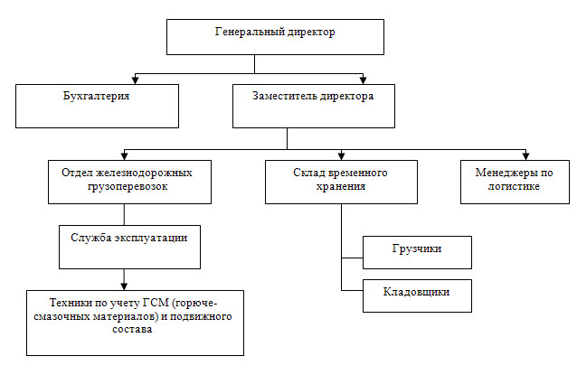

Рисунок 1 - Организационная структура

Каждое подразделение имеет свои четко определенные задачи и функции, что позволяет компании ОАО "РЖД" эффективно управлять своими бизнес-процессами и обеспечивать высокий уровень сервиса.

* + 1. Модель бизнес-процессов предприятия

Результаты функционального моделирования деятельности ОАО «РЖД» в терминах модели бизнес-процессов, выполненной в среде BPwin, приведены на рисунках в приложении А.

В ходе работы была сформирована контекстная предприятия, представленная на рисунке А.1.

На вход деятельности предприятия поступают заявки клиентов, груз.

Всю работу на предприятии выполняют сотрудники. Помогает им информационная система предприятия.

Вся деятельность предприятия контролируются регламентом ОАО «РЖД» и уставом ОАО «РЖД».

В результате деятельности предприятия получаются выполненные заявки, отчетная документация.

В приложении А на рисунке А.2 рассматривается первый уровень декомпозиции диаграммы. На этом уровне декомпозиция деятельности предприятия разбита на три процесса:

1. Работа с заявками.
2. Организация грузоперевозки.
3. Выполнение заявок.

Далее представлены декомпозиции этих трёх процессов и их описание.

На рисунке А.3 в приложении А представлена декомпозиция процесса «Работа с заявками». Декомпозиция включает в себя 3 вида процессов управления:

1. Обработка заявок: Заявки могут поступать от сотрудников РЖД через различные каналы, такие как телефонные звонки, веб-форма на Единый Сервисный Портал Предприятий (ЕСПП) или по электронной почте. Заявки могут содержать информацию о грузе и точке куда должен быть доставлен груз.
2. Составление и подписание договора о грузоперевозке: После получения заявки на грузоперевозку и оценки требований клиента, происходит процесс составления и подписания договора о грузоперевозке. В этот момент определяются основные условия перевозки, включая тип и объем груза, маршрут, стоимость, сроки и ответственность за перевозку.
3. Оформление заказа на перевозку груза: Заявки о грузоперевозке, которые успешно прошли этап составления и подписания договора, направляются в отдел оформления заказов. В данном этапе происходит формализация всех необходимых документов для осуществления перевозки, включая накладные, сопроводительные документы, разрешения и другую необходимую документацию.

На рисунке А.4 в приложении А представлена декомпозиция процесса «Организация грузоперевозки». Декомпозиция включает в себя 3 вида процессов управления:

1. Планирование перевозки: При поступлении заявок на грузоперевозку начинается процесс их планирования. Это включает определение оптимальных маршрутов, выбор подходящего транспортного средства и расчет необходимых ресурсов для выполнения перевозки. Планирование позволяет эффективно организовать процесс перевозки и минимизировать возможные задержки.
2. Составление комплекта документа на грузоперевозку: После планирования перевозки составляется комплект необходимых документов для ее осуществления. Это включает различные виды накладных, транспортных документов, договоров и других сопроводительных документов. Комплект документов готовится с учетом специфики груза, требований законодательства и правил перевозки.
3. Подготовка груза к отправке: Перед фактической отправкой груза осуществляется его подготовка. Это может включать упаковку и маркировку груза, проверку на соответствие требованиям безопасности и правилам транспортировки. Правильная подготовка груза обеспечивает его сохранность во время перевозки и минимизирует риск повреждений.

В приложении А на рисунке А.5 представлена декомпозиция процесса «Выполнение заявок». Декомпозиция включает в себя 4 вида процессов управления:

1. Доставка груза: После успешного оформления заказа на перевозку груза и подготовки всех необходимых документов, начинается процесс доставки груза. Груз загружается на выбранное транспортное средство, будь то поезд, грузовик или другой вид транспорта, и направляется по определенному маршруту к пункту назначения.
2. Подтверждение доставки груза: По прибытии груза на пункт назначения происходит его разгрузка и проверка на соответствие условиям перевозки. При успешной доставке груза на место назначения осуществляется подтверждение доставки, что может включать подписание соответствующих документов получателем груза.
   * 1. Анализ информационной системы предприятия

Ноутбуки:

Ноутбук Lenovo:

• Модель: Lenovo ThinkPad X1 Carbon Gen 9

• Процессор: Intel Core i7-1165G7

• Оперативная память: 16 ГБ LPDDR4x

• Накопитель: 1 ТБ SSD

• Операционная система: Windows 10 Pro

• Видеокарта: Intel Iris Xe Graphics

• Дополнительно: Поддержка Wi-Fi 6, Bluetooth 5.1, экран 14" FHD+ с антибликовым покрытием

Ноутбук HP:

• Модель: HP Spectre x360 14

• Процессор: Intel Core i7-1165G7

• Оперативная память: 16 ГБ LPDDR4x

• Накопитель: 512 ГБ SSD

• Операционная система: Windows 10 Home

• Видеокарта: Intel Iris Xe Graphics

• Дополнительно: Поддержка Wi-Fi 6, Bluetooth 5.0, экран 13.5" OLED с разрешением 3K2K, сенсорный дисплей

Стационарные компьютеры:

Стационарный компьютер Dell:

• Модель: Dell OptiPlex 7090

• Процессор: Intel Core i7-10700

• Оперативная память: 16 ГБ DDR4

• Накопитель: 512 ГБ SSD + 1 ТБ HDD

• Операционная система: Windows 10 Pro

• Видеокарта: NVIDIA GeForce GTX 1660 Super

• Дополнительно: Поддержка Wi-Fi 6, Bluetooth 5.0, множество портов USB и HDMI, компактный корпус

Стационарный компьютер Apple:

• Модель: iMac 27" 2020

• Процессор: Intel Core i5-10500

• Оперативная память: 8 ГБ DDR4

• Накопитель: 512 ГБ SSD

• Операционная система: macOS Big Sur

• Видеокарта: AMD Radeon Pro 5300

• Дополнительно: 27" 5K Retina дисплей, поддержка Wi-Fi 6, Bluetooth 5.0, FaceTime HD камера, стерео-динамики высокого качества

Информационная система предприятия ОАО "РЖД" играет важную роль в обеспечении эффективной и координированной работы в сфере грузоперевозок. Эта система объединяет несколько ключевых элементов, которые взаимодействуют с целью автоматизации и оптимизации бизнес-процессов на предприятии.

Основные элементы информационной системы предприятия включают:

1. Склад клиента: Этот элемент содержит информацию о складах клиентов, их местоположении, вместимости, структуре и запасах. Он служит базой для планирования и оптимизации процессов загрузки и перевозки грузов.
2. База данных клиента: здесь хранится информация о клиентах, их контактных данных, истории заказов и предпочтениях. Эта база данных помогает в управлении отношениями с клиентами и анализе их потребностей.
3. Груз с этикеткой: Каждый груз обозначается этикеткой, содержащей уникальный код, информацию о весе, объеме, направлении и другие характеристики. Это обеспечивает мониторинг и контроль за грузами на протяжении всего процесса.
4. Загрузка и перевозка: Этот элемент включает в себя процессы загрузки грузов на транспортные средства, их перевозки по маршруту и доставки на место назначения. Он взаимодействует с системой мониторинга и управления транспортом.
5. Менеджер: Менеджеры используют информационную систему для планирования, назначения задач, мониторинга выполнения работ, взаимодействия с клиентами и принятия оперативных решений. Они имеют доступ к центральной базе данных и аналитическим инструментам.
6. Система хранения: Этот компонент включает хранилище данных, где сохраняются информация о заказах, грузоперевозках, клиентах, складах и других аспектах деятельности предприятия. Это обеспечивает надежное сохранение и доступность информации.

Информационная система обеспечивает следующие функции:

* Учет и анализ: Система позволяет отслеживать движение грузов, вести учет заказов, определять запасы и осуществлять анализ эффективности бизнес-процессов.
* Планирование и оптимизация: Информационная система помогает оптимизировать маршруты, управлять ресурсами, распределять задачи между сотрудниками и обеспечивать эффективное использование транспорта.
* Мониторинг и контроль: Система предоставляет возможность отслеживать положение и состояние грузов, отслеживать выполнение заказов в реальном времени и реагировать на непредвиденные ситуации.
* Взаимодействие с клиентами: Элементы системы обеспечивают взаимодействие с клиентами через обмен информацией, предоставление статусов грузов, уведомления о доставке и возможность оценки качества услуг.
* Аналитика и отчетность: Информационная система поддерживает создание отчетов, анализ статистики, прогнозирование спроса и другие аналитические задачи для принятия обоснованных решений.

Таким образом, информационная система предприятия "РЖД-Грузоперевозки" обеспечивает синхронизированное управление и контроль за всеми этапами бизнес-процессов грузоперевозок, от начальной обработки заявок до успешной доставки грузов.

2 Решение выявленной проблемы

2.1 Проблема для решения

Наиболее актуальной проблемой для решения является отсутствие возможности обратится в техническую поддержку через сайт.

Техническая поддержка не отсутствует совсем, она присутствует только по телефону. Из этого следует загруженность сотрудников и влияние человеческого фактора на решение возникших проблем.

Бизнес-процесс «Техподдержка» требует автоматизации.

На рисунке 1-3 представлен процесс управления проектами как будет. 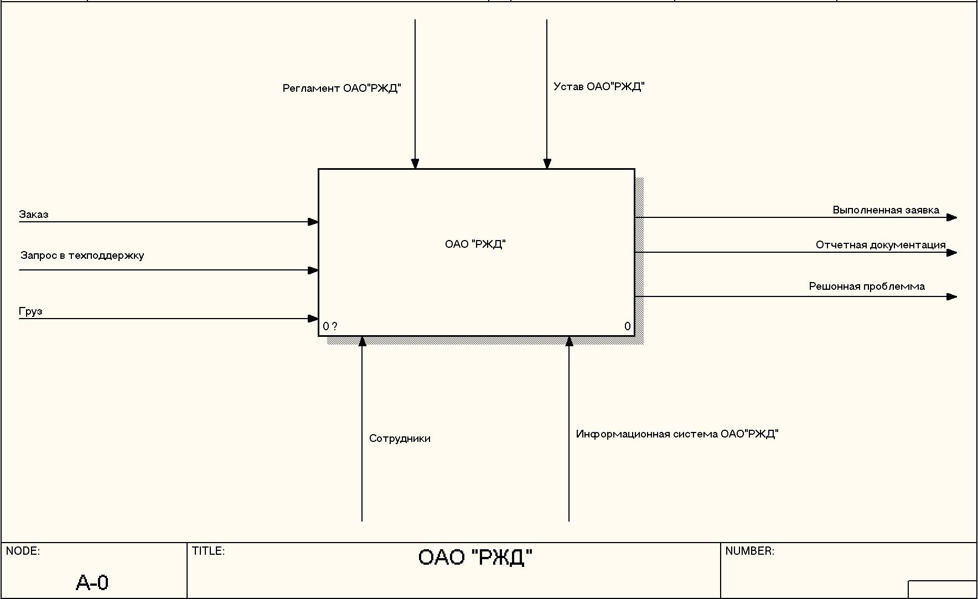

Рисунок 2 - Измененная контекстная диаграмма деятельности предприятия

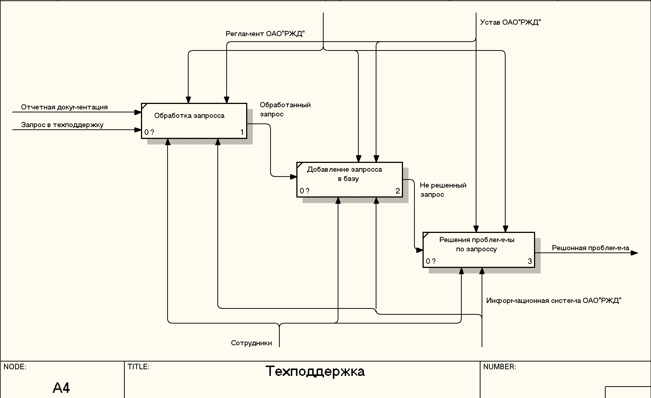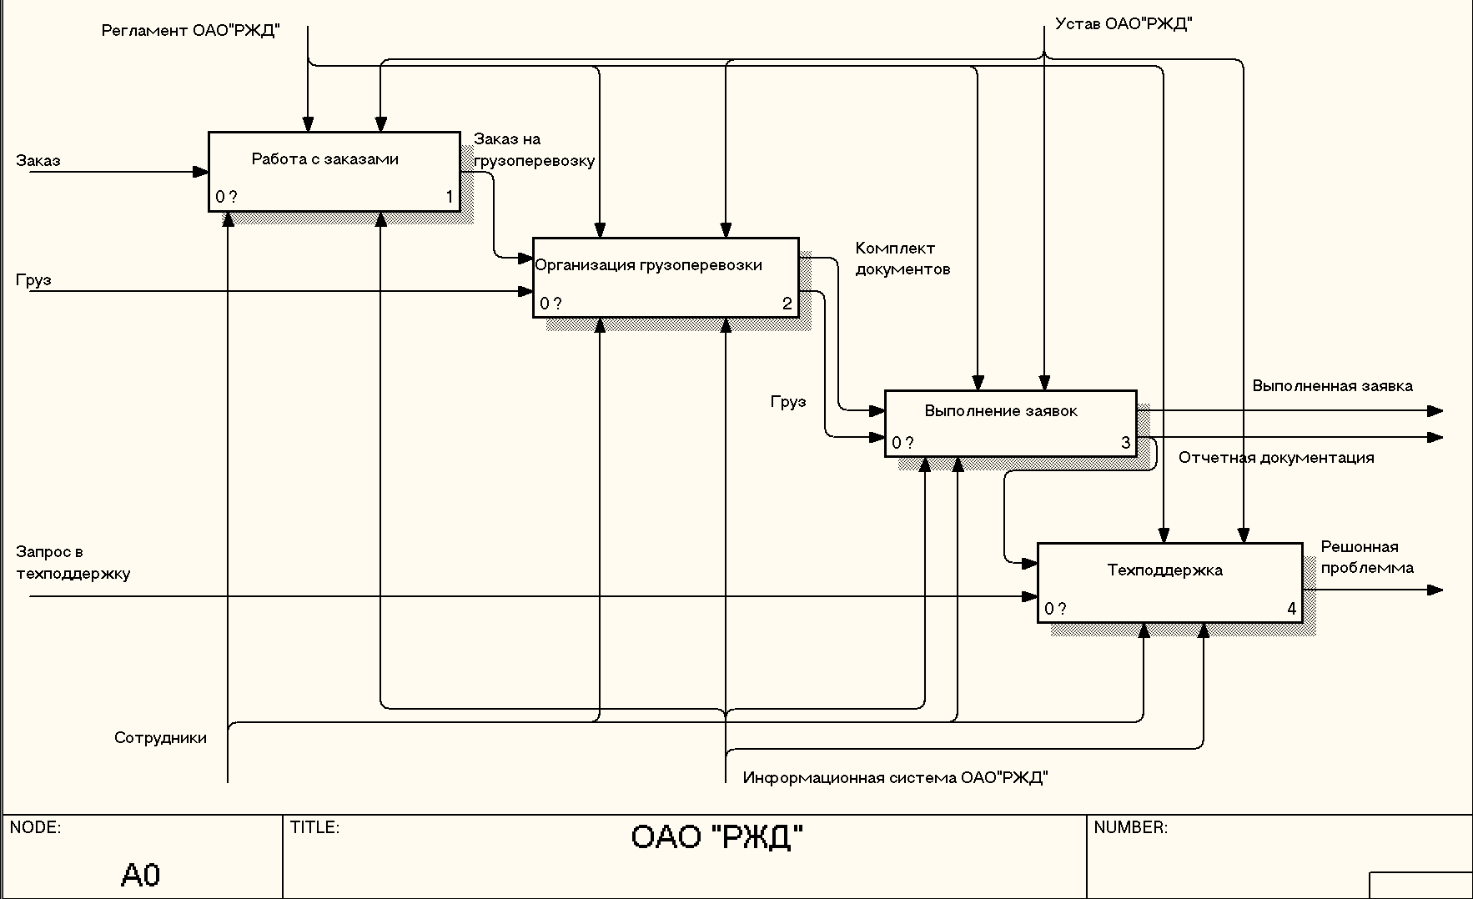Рисунок 3 – Изменённая декомпозиция контекстной диаграммы деятельности предприятия

Рисунок 4 - Бизнес-процесс "Техподдержка"

2.2 Реализация программного решения

Программное решение должно упростить работу с клиентом в рамках техподдержки. Должен быть реализован сайт техподдержки, на котором можно будет обратится за помощью с заказом к сотрудникам. Программное решение представляет рабочий прототип сайта, который при необходимости и доработки может быть интегрирован в компанию.

Для реализации программного решения использовано Notepad++ v8.6.7.

Программное решение представляет собой готовый сайт техподдержки.

Код сайта предоставлен в приложение Б.

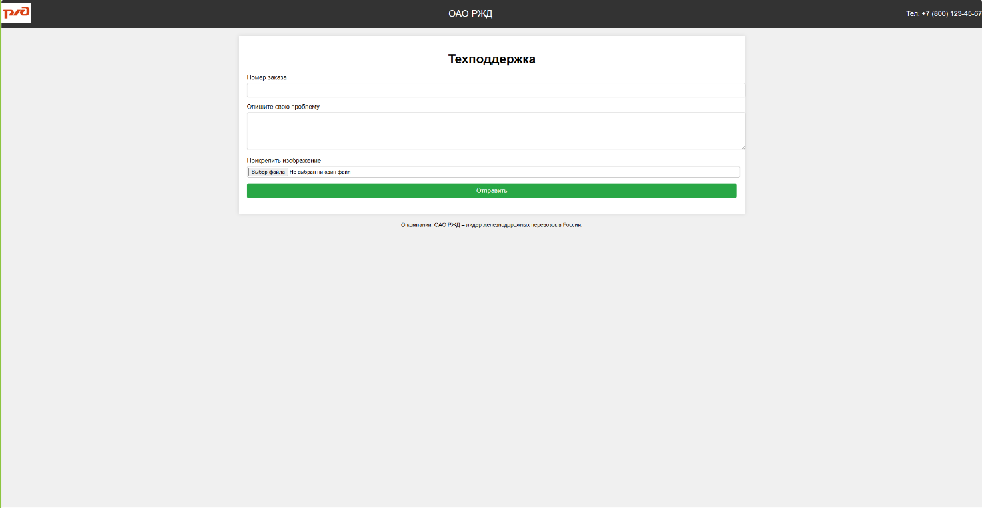Ниже представлен готовый сайт техподдержки.

Рисунок 5 – Готовый сайт техподдержки

Возможности сайта техподдержки ОАО РЖД

1. Форма обратной связи:

Возможность отправить заявку на техподдержку, указав номер заказа.

Поле для описания проблемы, позволяющее детально описать возникшую ситуацию.

Возможность прикрепить изображение для наглядности проблемы.

1. Интерактивное уведомление о принятии заявки:

При корректном заполнении всех полей и отправке заявки выводится сообщение "Обращение принято".

В случае, если поле "Номер заказа" не заполнено, оно выделяется, и отображается сообщение об ошибке "Нет номера заказа".

1. Контактная информация:

Логотип компании и полное название отображаются в верхней части страницы, что позволяет пользователям сразу идентифицировать сайт.

Контактный номер телефона компании в правом верхнем углу для быстрого доступа к дополнительной помощи.

1. Простота использования:

Интуитивно понятный интерфейс с четко обозначенными полями ввода и кнопками.

Удобное расположение элементов интерфейса для быстрой навигации и использования.

1. Техническая поддержка 24/7:

Сайт ориентирован на предоставление круглосуточной техподдержки, что делает его незаменимым инструментом для решения возникающих проблем в любое время суток.

1. Поддержка современных стандартов:

Использование новейших технологий для обеспечения быстрого и безопасного обмена данными между пользователями и службой техподдержки.

Эти возможности обеспечивают пользователям сайта техподдержки ОАО РЖД удобство, надежность и оперативность в решении технических вопросов.

Заключение

В рамках производственной практики, проведенной в период с 22.07.2024 по 03.08.2024 в ОАО "РЖД", были выполнены задачи технологической (проектно-конструкторской) работы. Основной целью практики было получение навыков по анализу бизнес-процессов предприятия, решению проблемы автоматизации одного из процессов на предприятии, а также получение первичных навыков работы на предприятии.

Итоги выполненной работы:

Построение и анализ модели бизнес-процессов предприятия:

Были изучены и проанализированы текущие бизнес-процессы ОАО "РЖД".

Составлена модель бизнес-процессов.

Анализ информационной системы предприятия:

Проведен анализ используемой ИС на предприятии.

В результате анализа выявлены основные недостатки существующей информационной системы и проблемы в автоматизации бизнес-процессов.

Выявление недостатков и проблем информационной системы:

Были охарактеризованы существующие проблемы функционирования информационной системы предприятия.

На основе анализа выявлены ключевые направления для улучшения и оптимизации информационной системы.

Разработка и реализация проекта программного решения:

Разработан проект программного решения для устранения выявленных проблем и улучшения автоматизации одного из бизнес-процессов.

Выполнена реализация прототипа программного решения, что позволит повысить эффективность и производительность процесса.

В ходе производственной практики были достигнуты все поставленные цели и решены ключевые задачи:

Проведен комплексный анализ бизнес-процессов и информационной системы ОАО "РЖД".

Выявлены и охарактеризованы основные проблемы и недостатки.

Разработан прототип программного решения, направленного на улучшение и оптимизацию одного из бизнес-процессов компании.

Список использованной литературы

1. Официальный сайт [Электронный ресурс] // Федеральная служба государственной статистики − Режим доступа: <http://www.gks.ru>
2. Официальный сайт РЖД [Электронный ресурс] // Исследования и статистика Российских железных дорог − Режим доступа: <https://www.rzd.ru>
3. IDEF0 [Электронный ресурс] // «Википедия» – Режим доступа: <https://ru.wikipedia.org/wiki/IDEF0>
4. ГОСТ 34.601-90. Информационная технология. Комплекс стандартов на автоматизированные системы. Автоматизированные системы. Стадии создания [Текст]. - Взамен ГОСТ 24.601-86, ГОСТ 24.602-86. - Введ. 1990-29-12. - М. : Изд-во стандартов, 1997.

Приложение А

**Модель бизнес-процессов ОAО “РЖД”**

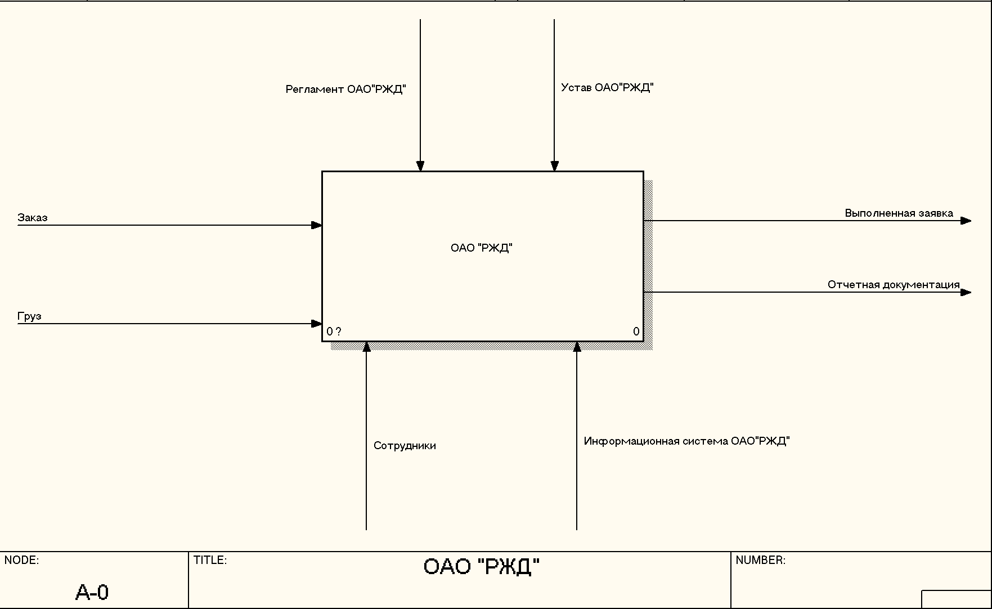

Рисунок А.1 - Контекстная диаграмма деятельности предприятия

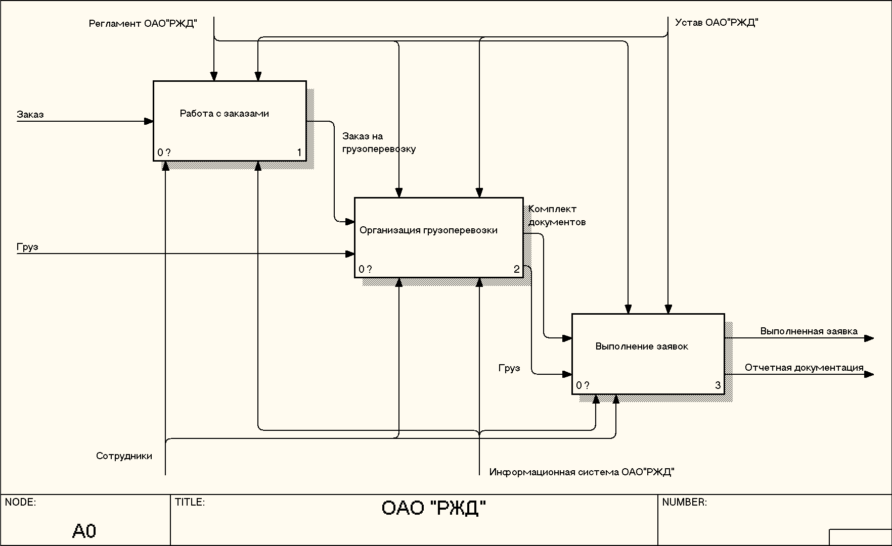

Рисунок А.2 – Декомпозиция контекстной диаграммы деятельности предприятия

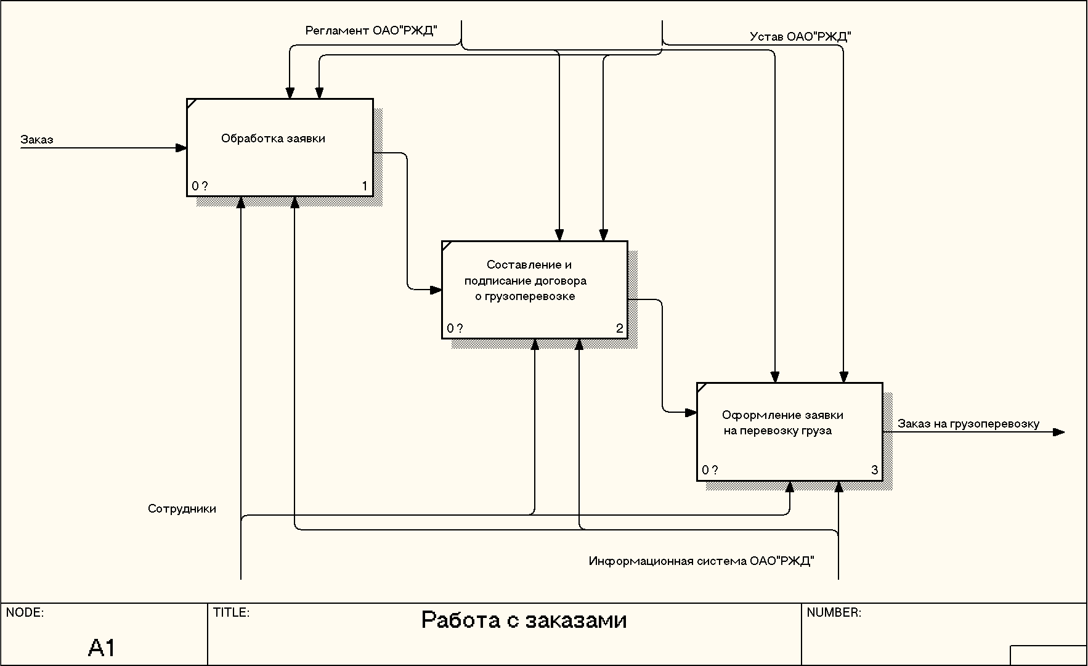

Рисунок А.3 - Бизнес-процесс "Работа с заявками"

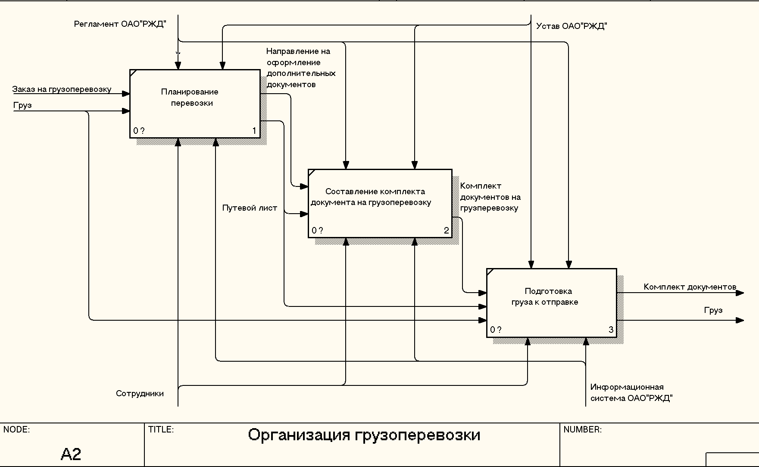

Рисунок А.4 - Бизнес-процесс "Организация грузоперевозки"

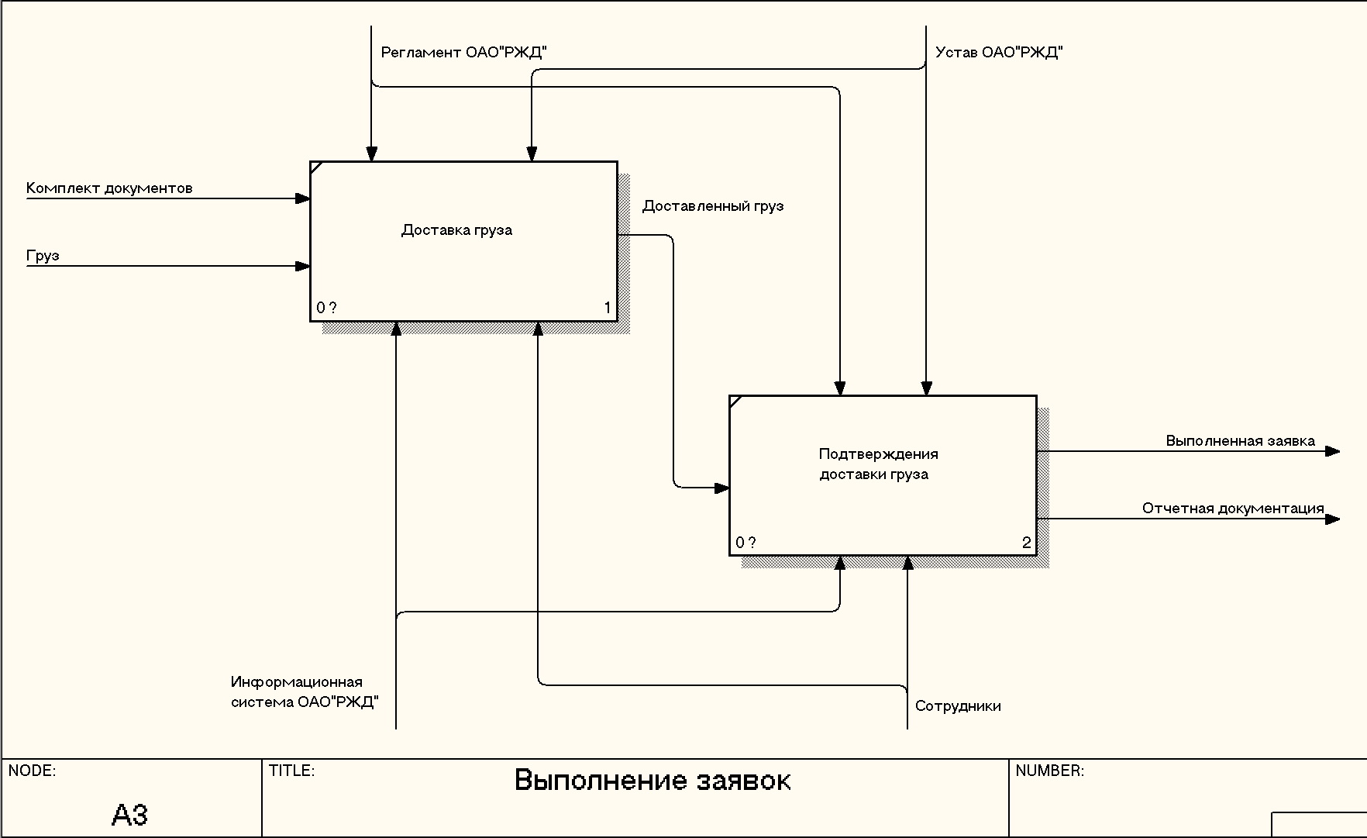

Рисунок А.5 - Бизнес-процесс "Выполнение заявки"

Приложение Б

<!DOCTYPE html>

<html lang=**"ru"**>

<head>

<meta charset=**"UTF-8"**>

<meta name=**"viewport"** content=**"width=device-width, initial-scale=1.0"**>

<title>**Техподдержка ОАО РЖД**</title>

<style>

**body {**

**font-family: Arial, sans-serif;**

**margin: 0;**

**padding: 0;**

**display: flex;**

**flex-direction: column;**

**align-items: center;**

**justify-content: center;**

**background-color: #f0f0f0;**

**}**

**.header {**

**width: 100%;**

**display: flex;**

**justify-content: space-between;**

**align-items: center;**

**padding: 10px 20px;**

**background-color: #333;**

**color: #fff;**

**}**

**.header img {**

**height: 50px;**

**}**

**.header .company-name {**

**font-size: 24px;**

**margin-left: 10px;**

**}**

**.header .contact-info {**

**font-size: 18px;**

**}**

**.container {**

**width: 50%;**

**background-color: #fff;**

**padding: 20px;**

**margin-top: 20px;**

**box-shadow: 0 0 10px rgba(0, 0, 0, 0.1);**

**}**

**.container h1 {**

**text-align: center;**

**margin-bottom: 20px;**

**}**

**.form-group {**

**margin-bottom: 15px;**

**}**

**.form-group label {**

**display: block;**

**margin-bottom: 5px;**

**}**

**.form-group input, .form-group textarea {**

**width: 100%;**

**padding: 10px;**

**border: 1px solid #ccc;**

**border-radius: 5px;**

**}**

**.form-group input[type="file"] {**

**padding: 3px;**

**}**

**.form-group .error {**

**border-color: red;**

**}**

**.form-group .error-message {**

**color: red;**

**font-size: 14px;**

**}**

**.submit-btn {**

**width: 100%;**

**padding: 10px;**

**background-color: #28a745;**

**border: none;**

**color: #fff;**

**font-size: 16px;**

**cursor: pointer;**

**border-radius: 5px;**

**}**

**.submit-btn:hover {**

**background-color: #218838;**

**}**

**.response-message {**

**text-align: center;**

**margin-top: 20px;**

**font-size: 18px;**

**}**

**.footer {**

**margin-top: 20px;**

**font-size: 14px;**

**text-align: center;**

**}**

</style>

</head>

<body>

<div class=**"header"**>

<div class=**"logo"**><img src=**"C:\Users\nkipt\Desktop\Russian_Railways_Logo.jpg"** alt=**"Логотип компании"**></div>

<div class=**"company-name"**>**ОАО РЖД**</div>

<div class=**"contact-info"**>**Тел: +7 (800) 123-45-67**</div>

</div>

<div class=**"container"**>

<h1>**Техподдержка**</h1>

<div class=**"form-group"**>

<label for=**"order-number"**>**Номер заказа**</label>

<input type=**"text"** id=**"order-number"** name=**"order-number"**>

<div class=**"error-message"** id=**"order-number-error"** style=**"display: none;"**>**Нет номера заказа**</div>

</div>

<div class=**"form-group"**>

<label for=**"issue-description"**>**Опишите свою проблему**</label>

<textarea id=**"issue-description"** name=**"issue-description"** rows=**"5"**></textarea>

</div>

<div class=**"form-group"**>

<label for=**"attachment"**>**Прикрепить изображение**</label>

<input type=**"file"** id=**"attachment"** name=**"attachment"**>

</div>

<button class=**"submit-btn"** onclick=**"submitForm()"**>**Отправить**</button>

<div class=**"response-message"** id=**"response-message"**></div>

</div>

<div class=**"footer"**>

**О компании: ОАО РЖД – лидер железнодорожных перевозок в России.**

</div>

<script>

***function*** submitForm**()** **{**

***var*** orderNumber **=** document.getElementById**(**'order-number'**).**value**;**

***var*** orderNumberError **=** document.getElementById**(**'order-number-error'**);**

***var*** responseMessage **=** document.getElementById**(**'response-message'**);**

***if*** **(!**orderNumber**)** **{**

orderNumberError.style.display **=** 'block'**;**

document.getElementById**(**'order-number'**).**classList.add**(**'error'**);**

responseMessage.textContent **=** ''**;**

**}** ***else*** **{**

orderNumberError.style.display **=** 'none'**;**

document.getElementById**(**'order-number'**).**classList.remove**(**'error'**);**

responseMessage.textContent **=** 'Обращение принято'**;**

**}**

**}**

</script>

</body>

</html>